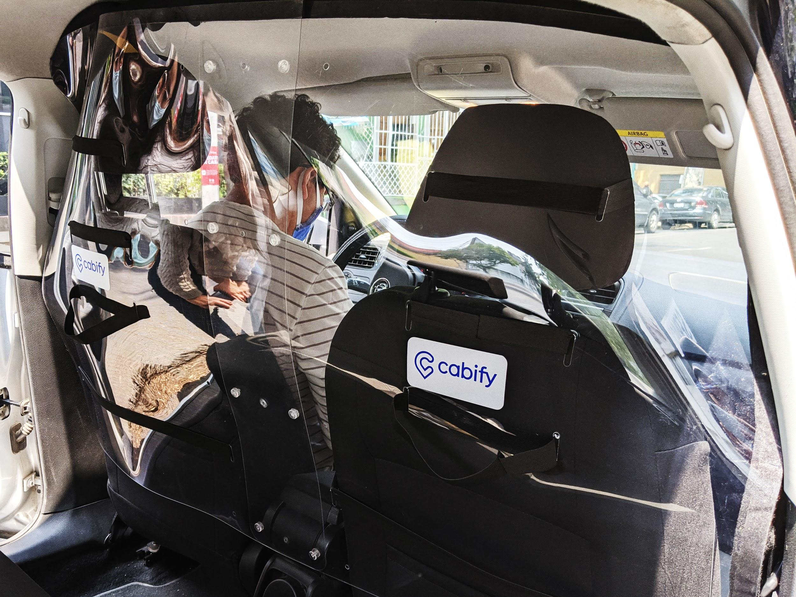

**Cabify reporta un crecimiento del 200% en la adquisición de conductores. 10% son taxistas**

* De abril a agosto, Cabify **aumentó en un 200% la cantidad de conductores nuevos con viajes realizados en la plataforma**, aproximándose a cifras de adquisición previas a la declaración de la pandemia por coronavirus. **El 10% de los conductores que adquirió Cabify, son taxistas.**
* Cabify se ha recuperado del impacto de la contingencia con un crecimiento porcentual de **30% en su demanda de servicios entre abril y agosto.**
* Como requisito para darse de alta en la plataforma, los conductores deben presentar su RFC **por lo que el 100% de los conductores nuevos en Cabify se encuentran en total cumplimiento con las nuevas medidas fiscales de retención.**

**Ciudad de México, 30 de septiembre del 2020. -** La compañía de movilidad, Cabify, ha reportado un repunte de **un crecimiento porcentual de 30% en su demanda de servicios, además de un aumento del 200% en la cantidad de conductores nuevos que se han registrado con la plataforma entre abril y agosto.** Cabe destacar que **10% de los conductores que adquirió Cabify, son taxistas.** Estas tendencias son un reflejo de la senda de recuperación de la movilidad y el empleo en México.

Según los datos compartidos por el Instituto Nacional de Estadística y Geografía (INEGI) por medio de la más reciente edición de la Encuesta Nacional de Ocupación y Empleo (ENOE) de los 12 millones de empleos perdidos en abril debido a la pandemia por COVID-19, en julio **7.2 millones regresaron a sus puestos de trabajo y 1.5 millones de personas se sumaron a la Población Económicamente Activa (PEA)**.

Según datos de Waze[1], la disminución de la movilidad en Ciudad de México, medida en kilómetros recorridos en coche, alcanzó durante la cuarentena hasta un -81%[2] en el mes de abril. Actualmente en septiembre observamos indicios de una recuperación de la movilidad con niveles equivalentes a tan solo un -35% respecto a valores habituales.

Con la reapertura paulatina de negocios y empresas, muchas personas encontraron en Cabify una alternativa atractiva para generar ingresos, considerando que muchos quedaron desempleados o trabajaban en industrias que aún mantienen una lenta recuperación. Por ejemplo, Diego López, quien trabajaba montando tarimas en eventos, optó por registrarse en Cabify y se dio cuenta que manejar para la plataforma le ha permitido generar los mismos o hasta más ingresos de los que obtenía antes de la pandemia.

De acuerdo con cifras de Cabify, sus mejores socios conductores pueden generar -en un mes- más **de $30,000.00 pesos mexicanos manejando 8 horas al día, durante 5 días a la semana.** Adicionalmente, para la protección del socio conductor y pasajero, Cabify ofrece a sus conductores una póliza de seguro con cobertura exclusiva para socios de la plataforma, una línea exclusiva de atención 24 horas, asistencia legal gratuita, entre otros beneficios.

“*Hoy más que nunca es importante fijar la atención en los modelos de economía colaborativa donde el autoempleo represente una opción sólida de generación de ingresos. La pandemia ha abierto una gran oportunidad para personas que se han quedado sin empleo y en Cabify estamos conscientes de ello. Por eso buscamos ayudar a mucha gente a asociarse con nosotros por medio de una oferta segura, flexible, eficiente y con precios justos que les ayude a mejorar su situación económica*”, **comentó Agustín Jiménez, director general en Cabify México.**

**Las nuevas medidas de retención: ¿puente o barrera?**

Desde hace unos años, la opción de asociarse como conductor en una Empresa de Redes de Transporte ha adquirido mayor relevancia en el ecosistema laboral debido al alza en la demanda de sus servicios. En 2019, cerca de 6.2 millones de mexicanos utilizaron los vehículos de estas plataformas y se estima que, en 2023, la cifra aumente a 8.5 millones.[3]

Sin embargo, con las nuevas medidas de retención para conductores por aplicación, miles de aplicantes temen que la suma de la comisión de las apps, además de la declaración de sus impuestos, resulte por ser una apuesta no rentable. Esto se debe a que en caso de que los conductores no cuenten con RFC, la empresa **podría retener hasta el 36% por concepto de IVA e ISR, además de la comisión que corresponda.**

En el caso de Cabify, como requisito para darse de alta en la plataforma, los conductores deben presentar su RFC, **por lo que el 100% de los conductores que ha adquirido Cabify se encuentran en total cumplimiento de las nuevas medidas tributarias y se les retiene un máximo del 16% por concepto de IVA e ISR** más la comisión de la app que varía entre un 10-20% dependiendo de la ciudad en la que opera y el tipo de vehículo.

A raíz de la pandemia, Cabify ha llevado a cabo diversas medidas para apoyar a sus conductores a generar más ingresos, por ejemplo, invirtió más de un millón de pesos mexicanos en materiales de protección como mamparas protectoras, puso a disposición el servicio de paquetería a través de la categoría ‘Cabify Envíos’, habilitó el servicio de rutas compartidas exclusivamente para sus clientes corporativos y simplificó sus productos en una única categoría para poner en contacto a sus conductores con muchos más pasajeros.

De esta forma, la apuesta del futuro cercano para un autoempleo sostenible está puesta en los servicios de empresas como Cabify. El avance tecnológico y el contexto de la actualidad ha hecho que, día con día se adquieran más y mejores beneficios para todas las personas que buscan laborar por sus propios medios, convirtiendo a la movilidad por aplicación en una alternativa integral, atractiva e incluyente.

**###**

**Acerca de Cabify:** Cabify, empresa adherida al Pacto Mundial de la ONU desde 2018, pone en contacto a usuarios particulares y empresas con las formas de transporte que mejor se adaptan a sus necesidades. **La compañía cuenta con más de 33 millones de usuarios registrados en todo el mundo, más de 400.000 conductores colaboradores y 65.000 empresas como clientes de la división de movilidad corporativa**. Su principal objetivo es hacer de las ciudades un mejor lugar para vivir. Para ello, busca construir una movilidad más eficiente y eficaz proporcionando, a través de la tecnología, una opción de transporte multimodal, segura y de calidad.

Fundada en 2011, en Madrid, Cabify se extendió, a los pocos meses, a Latinoamérica y está presente en México desde el 2013 con operaciones en la Ciudad de México, Puebla, Querétaro, Guadalajara, Monterrey, Mérida y Cancún. Actualmente también opera en otras ciudades de Argentina, Brasil, Chile, Colombia, Ecuador, España, México, Panamá, Perú y Uruguay y se adecua a las particularidades de los países en los que opera. La compañía destaca por apostar por el talento y las economías locales, generando empleos en una industria que está siendo transformada por la tecnología y declarando el 100% de sus operaciones en cada país. Cabify, como parte de su compromiso de ser una empresa socialmente responsable y en línea con los ODS, es la primera MaaS en América Latina y Europa en compensar las emisiones de CO2 generadas por su operación.

**Contacto para prensa en Cabify:**

Ilse Noguez. [ilse.noguez@cabify.com](mailto:ilse.noguez@cabify.com) +52 1 722 350 1018

**Contacto para prensa:**

Ernesto Pacheco. [ernesto.pacheco@another.co](mailto:ernesto.pacheco@another.co) +52 55 5213 5035

Emmanuel Zaragoza. [emmanuel.zaragoza@another.co](mailto:emmanuel.zaragoza@another.co) +52 55 4903 5434

1. Fuente: [Panel de impacto de Waze COVID-19](https://www.waze.com/pt-BR/covid19)
2. Los porcentajes de variación diaria en kilómetros recorridos totales es respecto a un valor de referencia de la movilidad media habitual ese día de la semana entre el periodo del 11 y el 25 de febrero de 2020. La citada caída del 81% se produjo el 10 de abril y la del 35% el 21 de septiembre.
3. Fuente: [Statista](https://www.eluniversal.com.mx/cartera/uber-didi-y-cabify-van-por-negocio-de-280-mdd)